Задача «Бэтмен»

Недавно послушал рассказ Герберта Уэллса «Новейший ускоритель». Он посвящен ускорению химических процессов в человеке в сотни раз. Исследователь с другом смотрят, как отпущенный стакан практически зависает в воздухе, а потом исследователь спрашивает: «Как будем выходить: в дверь или окно?».
По-видимому, предполагается, что за время падения, они могли бы перегруппироваться и как-то спуститься по стене, цепляясь за уступы.
Сразу вспомнились любители экстрима, которые в костюме Бэтмена бросаются со скалы (читал о печальном исходе одного из таких экспериментов).
Также вспомнился тренажёр с созданием эффекта невесомости для тренировки парашютистов с помощью подаваемой снизу струи воздуха. Всё перечислнное можно использовать как метафоры для сюжета.
Предлагаю создать сюжет с моделированием (плоским) движения Бэтмена.
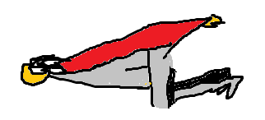
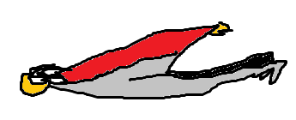
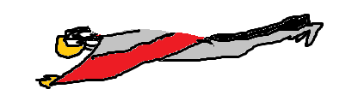

У него может быть несколько положений рук (например, вперёд, в стороны, прижаты к телу) для разной парусности (может быть, нужны только два или наоборот, пять). Это будет приводить к изменению парусности и, быть может, изменению центра тяжести (надо решить, нужно ли чтобы одно управляющее действие меняло два базовых параметра или считать вес рук несущественным).
Также, у него есть возможность прижимать или вытягивать ноги (или даже одну из них), что будет смещать центр тяжести). Для положений ног можно предусмотреть три позиции (вытянуты, полусогнуты, согнуты, или только две, а можно сделать это для каждой ноги).

Думаю, что стенок. О которые можно удариться быть не должно. Цель: спуститься на землю ка можно быстрее. Возможно в указанном положении (например, в вертикальном положении). Может быть, интересно предложить сделать какие-то кульбиты в процессе полёта.

Нужны формулы для моделирования движения.
Управляющими действиями будут изменение положения рук и ног. Пока оставим вопрос, в зависимости от каких условий эти действия будут осуществляться. Думаю, что пока можно считать, что они просто привязаны к шкале времени. Интерфейс создания программы движения тогда будет линейкой времени, к которой будут крепиться фигурки бэтмена в разных положениях, показывая моменты изменения положения.

У нас с Кондратьевым в книжке (Физика. Задачи на компьютере) была разобрана модель полета неуправляемого планера (см. далее). В простейшей модели движение определяется двумя параметрами, смысл которых – сила лобового сопротивления и подъемная сила. В предлагаемой вами модели можно считать, что каждый элемент (руки, ноги) может в каких-то пределах изменять эти параметры. После каждого изменения компьютер должен решать систему диффур тем или иным способом и визуализировать результат решения. Более конкретно предложить пределы изменения параметров можно только после проведения численного эксперимента.

- Полет неуправляемого планера.

Условие:
Рассмотрите движение неуправляемого планера, полагая, что на него действуют три силы: сила тяжести 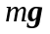, направленная вертикально вниз, подъемная сила 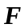, направленная перпендикулярно плоскости крыльев, и сила сопротивления воздуха 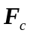, направленная в сторону, противоположную направлению скорости (Рис. 1). Считайте, что модули подъемной силы и силы сопротивления пропорциональны квадрату скорости v планера.
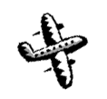  y  x  0  F_{c}  mg  F  v  F_{р}  ϕ | Рис. 1.

Решение:
На основании второго закона Ньютона в принятой модели уравнение движения планера записывается в виде
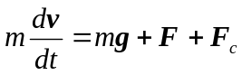. (1)
Выбирая систему координат, как показано на Рис.1, и учитывая информацию относительно модулей сил и , запишем систему уравнений, соответствующую векторному уравнению (1):
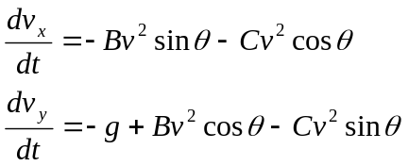, (2)
где В и С – некоторые положительные постоянные. Переходя к полярной системе координат и выражая через v и θ проекции скорости 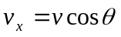и 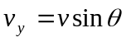, перепишем систему уравнений (2) в виде
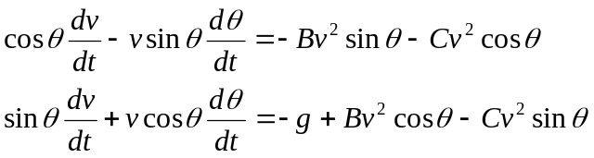. (3)
Систему уравнений (3) удобно записать в ином виде, решая ее относительно производных 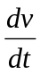 и 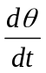:
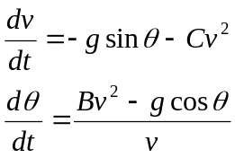. (4)
Замечательным свойством системы уравнений (4) является то, что в ней в действительности имеется только один параметр. Этот параметр определяется отношением силы сопротивления воздуха к подъемной силе. Чтобы показать это, перейдем к новым безразмерным переменным скорости и времени, выражая скорость и время в единицах 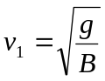 и 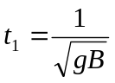 соответственно:
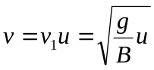, 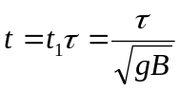. (5)
В результате система уравнений (4) переписывается в виде
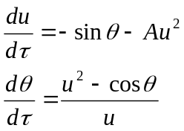, (6)
где А = С/В.
При конструировании планеров стараются максимизировать подъемную силу и минимизировать силу сопротивления воздуха, т.е. добиваются получения как можно меньшего значения параметра А. Очевидно, что идеальным был бы планер с А = 0. В этом случае система уравнений (6) имеет интеграл движения
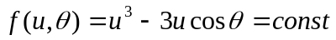, (7)
в чем легко убедиться, дифференцируя (7) по τ и подставляя в получившееся выражение производные 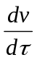 и 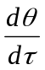 из (6). Существование равенства (7) облегчает построение фазового портрета системы. Однако при А = 0, что соответствует С = 0 в уравнениях (2), многое можно увидеть непосредственно из уравнения (1). При отсутствии силы сопротивления воздуха равномерное движение планера возможно только в случае, когда силы 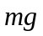 и  уравновешиваются. Это возможно только при горизонтальном полете планера с вполне определенной скоростью, при которой Bv² = g, т.е. при 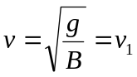. Это означает, что при таком полете u = 1, θ = 0.
Нетрудно видеть, что в принятой модели (А = 0) точка (1, 0) на плоскости (u, θ) – это критическая точка системы уравнений (6). Собственные значения линеаризованной системы уравнений, соответствующей (6), равны 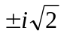. Таким образом, критическая точка – центр, а фазовые траектории на плоскости (u, θ) вблизи центра – это замкнутые вокруг него траектории. Это соответствует закону сохранения механической энергии при отсутствии сопротивления воздуха.
На рис. 2 приведены результаты расчета зависимости скорости u и угла θ от времени при различных начальных условиях: u(0)=0,9, u(0)=1,2, u(0)=1,5 и θ(0) = π/3 . На Рис. 3 приведены фазовые траектории на плоскости (u, θ). Точка соответствует положению критической точки. На Рис. 4 приведены соответствующие траектории полета.

При отличном от нуля сопротивлении воздуха (A≠0) критическая точка на плоскости (u, θ) есть 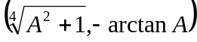. Обратим внимание на то, что значения θ=0 и θ=2π соответствуют одному и тому же положению планера в пространстве. Поэтому здесь удобнее оказалось бы представление не о фазовой плоскости (u, θ), а о фазовом цилиндре, когда изменение угла θ на 2π при неизменной u возвращает точку, описывающую состояние планера в переменных u, θ на прежнее место. Естественно, что при этом в пространстве планер будет занимать новое положение.
Вместо параметра A удобно ввести угол 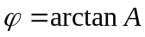. Физический смысл этого параметра ясен из Рис. 1: ϕ является углом между равнодействующей силой, действующей на планер со стороны воздуха, и подъемной силой. Координаты критической точки, выраженные через параметр ϕ, имеют вид: 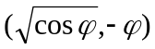.
Для того, чтобы передвинуть критическую точку в начало координат, вводим новые переменные:
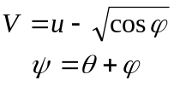.
В новых переменных линеаризованная система уравнений после довольно громоздких преобразований запишется в виде:
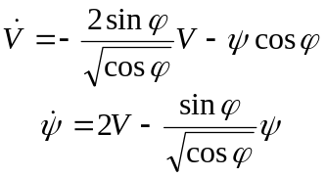 .
Решения квадратного уравнения, определяющего тип критической точки, равны:
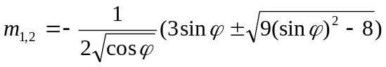.
Из этих решений видно, что при 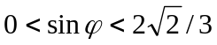, или, что то же самое, при 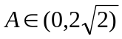 критическая точка – это устойчивый фокус. При 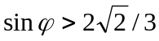, или, что то же самое, при 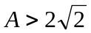 критическая точка – это устойчивый узел.
Примеры расчета при A=0,2 приведены на Рис. 5 – 7. Начальное значение угла  на всех рисунках одинаково:  = /3. Три кривые на каждом из графиков соответствуют начальным значениям скорости: u(0)=0,9, u(0)=1,2, u(0)=1,5. На Рис. 5 изображены зависимости скорости u и угла  в зависимости от времени. На Рис. 6 – фазовые траектории (скорость u по горизонтальной оси и угол  по вертикальной оси). Точка на фазовом портрете соответствует критической точке. На Рис. 7 – траектории полета планера.
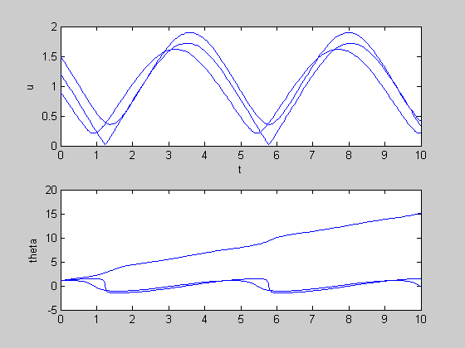
Рис. 2.

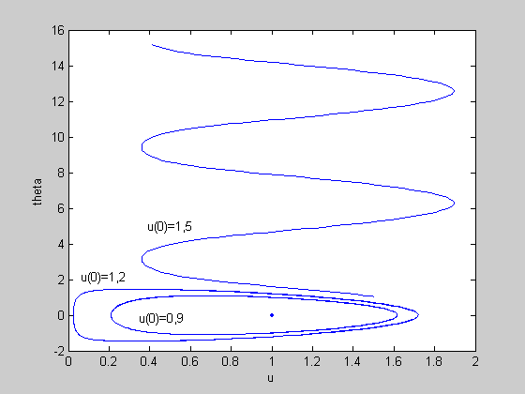
Рис. 3.

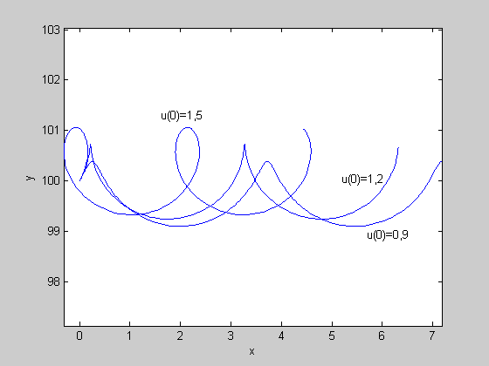
Рис . 4.

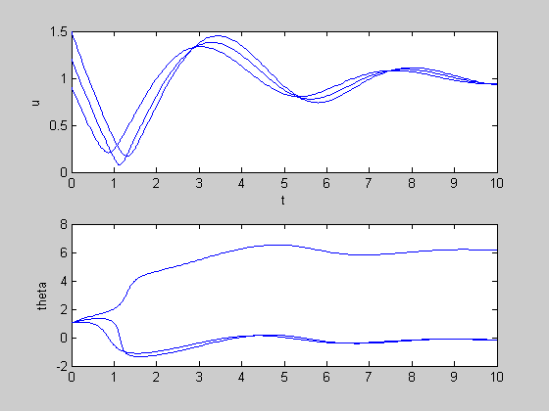
Рис. 5.
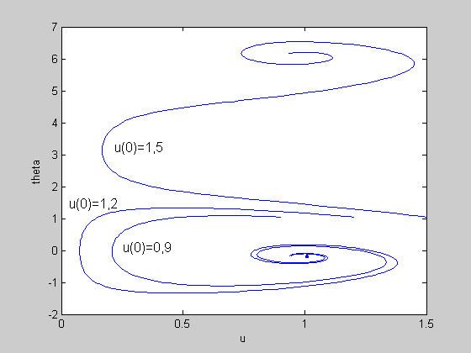
Рис. 6

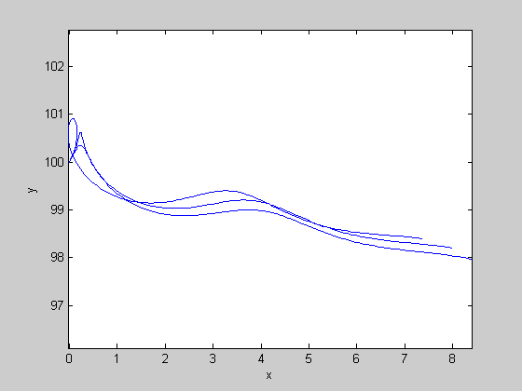
Рис. 7.

Темы для дальнейших самостоятельных исследований.
- Исследуйте движение планера при различных значениях константы A и начальных условий.
- Исследуйте поведение функции (7) являющейся интегралом движения при A=0, при отличных от нуля значениях A.
- Из Рис. 5 и Рис. 7 следует, что при отличном от нуля значении A, начиная с определенного времени, начинается планирование с постоянной скоростью. Найдите эту скорость.

